澎湖南瓜品種改良
韓青梅
本試驗之目的期能篩選出適宜澎湖地區栽培之優良南瓜新品種，推廣農民種植，增進農民收益，並蒐集、觀察及純化觀賞南瓜品系，以因應本區觀光業之發展。食用南瓜由16個雜交組合，經組合力鑑定，篩選出7個優良品系：91AC-3、91AC-4、91AC-5、91AC-6、91AC-7、91AC-8、91AC-14等、進行第1年品系比較試驗。由試驗結果篩選出91AC-4、91AC-5、91AC-6、91AC-7、91AC-14等5個品系，擬繼續進行第2年之品系比較試驗。觀賞南瓜純化及品系觀察試驗中發現9100-1、9100-11、9100-21及9100-24等4個品系純度高，具有極高之觀賞價值，並可作為雜交育種之材料。
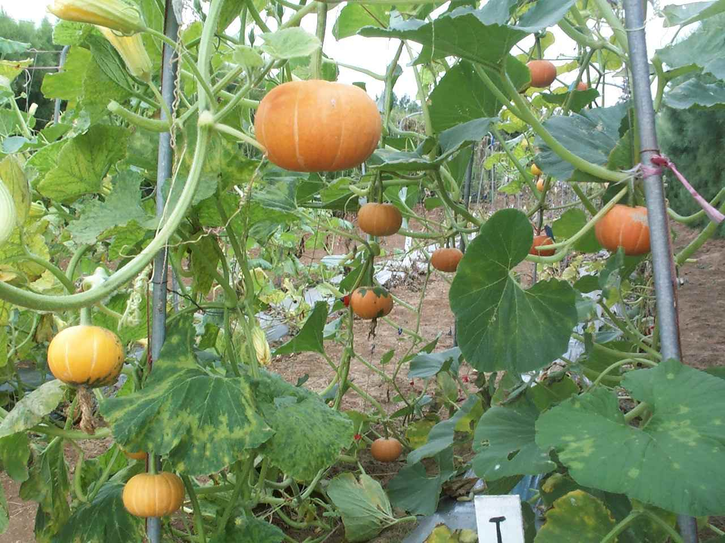

觀賞南瓜純化

